UNIVERSIDAD DON BOSCO

Facultad de Ingeniería
EduMatch
Plataforma de Mentoría entre Pares

Asignatura:
Administración de Proyectos (ADP)
Actividad:
Proyecto de Cátedra – Fase 3
Entrega Final con Producto Funcional
Docente:
Ing. Rodrigo Alberto Guzmán González
Estudiantes:
Nombre completo | Código
Daniel Eduardo Salmerón Alvarado | SA212548
Héctor Gabriel Juárez Melgar | JM252298
Nancy Yamileth Flores Recinos | FR230188
Vanessa Guadalupe Montes Rosa | MR230491
William Adonay Bonilla Pérez | BP220765

Grupo:
03T
Ciclo 02-2026

Enlace de repositorio:
https://github.com/LiamXG04/Proyectos

Índice
Introducción 4
1. Identificación del problema 4
1.1 Problema principal 4
1.2 Solución 4
2. Público objetivo 5
3. Propuesta de valor inicial 6
4. Análisis preliminar de viabilidad 6
4.1 Viabilidad técnica 6
4.2 Viabilidad económica 7
4.3 Viabilidad de mercado 7
5. Análisis de mercado y tendencias 7
6. Diseño del producto 8
6.1 Diagrama de flujo 8
6.2 Wireframes principales 9
6.3 Prototipo navegable 10
6.4 Funcionalidades representadas en el diseño 10
7. Definición del MVP 10
8. Escenarios de uso 11
9. Plan preliminar de desarrollo 12
9.1 Selección de metodología ágil: Kanban 12
9.2 Cronograma de actividades iniciales (tablero Kanban) 13
9.3 Ciclo de vida del proyecto 14
10. Versión funcional del producto 15
10.1 Acceso al producto 15
10.2 Tecnologías utilizadas 15
10.3 Funcionalidades implementadas 15
10.4 Capturas de pantalla 16
11. Pruebas y mejoras 16
11.1 Pruebas realizadas 16
11.2 Validación con usuarios piloto 17
11.3 Mejoras aplicadas 18
11.4 Limitaciones y mejoras futuras 18
12. Modelo de negocio 19
12.1 Generación de valor económico y social 19
12.2 Fuentes de ingresos 20
12.3 Estructura de costos 20
12.4 Recursos clave 21
13. Aspectos legales 21
13.1 Protección de datos personales 21
13.2 Propiedad intelectual 22
13.3 Licencias de software 22
13.4 Términos, privacidad y conducta 22
13.5 Normativa complementaria 22
14. Propuesta de valor final 23
15. Business Model Canvas 24
16. Estrategia de crecimiento 25
16.1 Etapas de expansión 25
16.2 Acciones de posicionamiento 25
16.3 Indicadores de seguimiento 25
16.4 Riesgos del crecimiento y mitigación 26
17. Conclusiones 26
Referencias bibliográficas 28

Introducción
EduMatch es una plataforma web/móvil de mentoría académica entre pares, que conecta a estudiantes universitarios de últimos años (mentores) con estudiantes de primeros años, para sesiones cortas de apoyo en materias específicas, mediante un sistema de calendario y videollamada/chat integrado. Busca resolver el hecho de que muchos estudiantes de primer ingreso se sienten perdidos en ciertas materias y no tienen acceso a ayuda fuera de clase, ya sea por falta de un espacio adecuado o porque las clases particulares resultan costosas. Al ser gratuita o de muy bajo costo y estar dentro de la misma comunidad universitaria, fomenta el aprendizaje colaborativo y busca contribuir a reducir la deserción académica en los primeros años de carrera.
Este documento integra el trabajo realizado a lo largo de las tres fases del Proyecto de Cátedra de Administración de Proyectos: la propuesta de idea de negocio (Fase 1, secciones 1 a 4), el desarrollo inicial con prototipo (Fase 2, secciones 5 a 9) y la entrega final con producto funcional (Fase 3, secciones 10 a 17), que incorpora la versión funcional, las pruebas y mejoras, el modelo de negocio, los aspectos legales, la propuesta de valor final, el Business Model Canvas y la estrategia de crecimiento.

1. Identificación del problema
En el entorno universitario muchos estudiantes, especialmente quienes se encuentran en los primeros años de su carrera, enfrentan dificultades para comprender determinados temas o materias. En ocasiones el tiempo de clase no es suficiente para aclarar todas sus dudas y, al finalizar la jornada académica, no siempre disponen de un espacio o de una persona que pueda brindarles orientación adicional.
A esta situación se suma que el acceso a clases particulares puede representar un costo elevado para algunos estudiantes. Como resultado, ciertas dudas pueden permanecer sin resolver y convertirse en una dificultad para comprender nuevos contenidos, afectando progresivamente su desempeño y confianza académica.
Ante esta realidad se identifica la necesidad de facilitar el acceso a apoyo académico de manera accesible, oportuna y personalizada, permitiendo que los estudiantes puedan resolver dudas específicas y reforzar sus conocimientos cuando lo necesiten.

1.1 Problema principal
Los estudiantes universitarios tienen dificultades para encontrar apoyo académico personalizado y accesible cuando necesitan reforzar sus conocimientos o resolver dudas fuera del horario de clase.

1.2 Solución
EduMatch es una plataforma tecnológica disponible en versión web y aplicación móvil, diseñada para conectar a estudiantes universitarios de niveles superiores, denominados mentores, con estudiantes de primeros años, denominados mentees, que requieren apoyo académico en materias específicas.
La plataforma cuenta con varias características principales:
- Registro y perfil de usuario: los estudiantes crean un perfil indicando su carrera, año, las materias que dominan (mentores) o las materias en las que necesitan ayuda (mentees).
- Emparejamiento inteligente: un algoritmo sugiere mentores basados en la materia solicitada, el horario disponible, el nivel de afinidad y las calificaciones previas de otros usuarios.
- Calendario: permite agendar sesiones de mentoría de 30 a 45 minutos según la disponibilidad de ambas partes.
- Sala de videollamada y chat integrada: permite la comunicación en tiempo real dentro de la misma plataforma, sin necesidad de herramientas externas.
- Calificaciones y reseñas: al finalizar cada sesión, ambas partes pueden calificar la experiencia, construyendo un sistema de reputación que garantice la calidad del servicio.
- Gamificación: los mentores acumulan puntos e insignias por horas de mentoría, que pueden canjear por beneficios como certificados, descuentos o mayor visibilidad dentro de la plataforma.

Es importante aclarar qué no es EduMatch: no es un reemplazo de los profesores o de las clases formales, no es un servicio de resolución de tareas o exámenes y no es una red social genérica, ya que su enfoque es estrictamente académico.
La solución parte de un enfoque de aprendizaje colaborativo, donde el conocimiento se comparte horizontalmente entre pares, generando un ecosistema de apoyo mutuo dentro de la comunidad universitaria. Este modelo permite que los estudiantes de años superiores compartan su experiencia y conocimientos con quienes recién comienzan, creando un ciclo virtuoso de aprendizaje y desarrollo académico.

2. Público objetivo
EduMatch está dirigido a dos grupos de usuarios principales que interactúan dentro de la plataforma.
Mentees (estudiantes que reciben ayuda). Este grupo está compuesto por jóvenes de 17 a 23 años, específicamente estudiantes universitarios de primeros años, es decir, de primero a tercer año. Su necesidad principal es reforzar conocimientos en materias específicas como Cálculo, Física, Programación, Química y otras áreas donde presentan dificultades académicas. Su comportamiento típico se caracteriza por buscar apoyo extra fuera del horario de clases, pero no pueden costear tutorías privadas debido a los altos costos. Su motivación principal es mejorar su rendimiento académico, reducir el estrés y aumentar su confianza en las materias que consideran difíciles.
Mentores (estudiantes que ofrecen ayuda). Este grupo está conformado por estudiantes de los últimos años de carrera que ofrecen ayuda a quienes apenas inician sus estudios. Son jóvenes de 20 a 26 años, de cuarto año en adelante o recién egresados, con un alto rendimiento académico en las materias que ofrecen. Su necesidad principal es compartir sus conocimientos, fortalecer su currículum vitae y obtener reconocimiento dentro de la comunidad universitaria. Su comportamiento típico se caracteriza por disfrutar de enseñar y contar con disponibilidad limitada, de aproximadamente 1 a 3 horas semanales, buscando una experiencia significativa más que un beneficio económico. Su motivación principal es acumular horas de mentoría para obtener certificados, desarrollar habilidades blandas como liderazgo y comunicación, y construir una red de contactos profesionales.
Beneficiarios indirectos. Las universidades se benefician al lograr una reducción de las tasas de deserción estudiantil, una mejora en el rendimiento académico general y un fortalecimiento del sentido de comunidad dentro de la institución. Las empresas reclutadoras también se benefician, ya que pueden identificar a los mentores como talentos con habilidades demostradas de liderazgo y comunicación.
Segmentación geográfica y demográfica. En la fase inicial, la ubicación será en universidades públicas y privadas de la ciudad donde se encuentra la facultad, con un alcance local. El tamaño del mercado inicial está estimado en 5,000 a 10,000 estudiantes universitarios en el área metropolitana. La expansión futura contempla llegar a otras ciudades del país y, posteriormente, a nivel regional en Latinoamérica.

3. Propuesta de valor inicial
A diferencia de las clases particulares, que suelen ser costosas y poco accesibles, o de los grupos informales de WhatsApp/Facebook, que carecen de organización y seguimiento, EduMatch ofrece mentoría académica estructurada, rápida y gratuita (o de muy bajo costo) entre pares de la misma comunidad universitaria. Al ser estudiantes de la misma universidad, los mentores conocen de primera mano el plan de estudios, los criterios de evaluación y el estilo de enseñanza de los profesores, lo que hace su apoyo más preciso y relevante que el de una plataforma genérica de tutorías. Además, el modelo genera valor también para el mentor, reconociendo su experiencia como formador (una habilidad valiosa para su desarrollo profesional) y permitiendo una posible compensación, lo cual hace el sistema sostenible a largo plazo. En conjunto, EduMatch fomenta el aprendizaje colaborativo dentro de la propia comunidad estudiantil y contribuye a reducir la deserción académica en los primeros años de carrera.

4. Análisis preliminar de viabilidad

4.1 Viabilidad técnica
El desarrollo de EduMatch es técnicamente viable, ya que existen tecnologías consolidadas para crear aplicaciones web y móviles, como React, Node.js y PostgreSQL. La implementación de funciones como calendario, chat y videollamadas puede realizarse mediante herramientas ya disponibles, reduciendo la complejidad del desarrollo. El principal desafío será el algoritmo de emparejamiento entre mentores y estudiantes según la materia y la disponibilidad horaria.

4.2 Viabilidad económica
La inversión inicial es baja, debido a que pueden utilizarse tecnologías de código abierto y servicios en la nube con planes gratuitos o de bajo costo. Los principales gastos corresponden al alojamiento del sistema, dominio y mantenimiento. A futuro, la plataforma podría financiarse mediante convenios con universidades, un modelo freemium o una pequeña comisión por servicios premium.

4.3 Viabilidad de mercado
La propuesta responde a una necesidad real de los estudiantes universitarios, especialmente de quienes cursan los primeros años y requieren apoyo académico fuera del horario de clases. Diversos estudios indican que los programas de mentoría entre pares mejoran el rendimiento académico, fortalecen la integración estudiantil y contribuyen a disminuir la deserción universitaria, lo que demuestra que existe una oportunidad de mercado para una plataforma como EduMatch.

5. Análisis de mercado y tendencias
EduMatch no es una idea aislada, sino que responde a una tendencia de crecimiento sostenido en la educación digital. El mercado de educación en línea en América Latina alcanzó un valor estimado de USD 5,081.5 millones en 2025, con una proyección de crecimiento anual de casi 19% hasta 2034, impulsado en gran parte por el aumento en la penetración de internet y de dispositivos móviles, que facilita el acceso a contenido educativo desde cualquier lugar (IMARC Group, 2025). Este mismo fenómeno se refleja en el auge del “microlearning” o aprendizaje en formatos cortos a través de aplicaciones móviles, una modalidad que se está volviendo cada vez más común en la región, especialmente entre estudiantes universitarios y profesionales que buscan encajar el aprendizaje en su rutina diaria; un patrón que calza directamente con el formato de sesiones cortas (30 a 45 minutos) que propone EduMatch.
Por otro lado, la mentoría entre pares ha sido reconocida como una estrategia cada vez más utilizada en instituciones de educación superior para mejorar la permanencia y el rendimiento académico. La literatura académica destaca, en el contexto de la educación médica de pregrado, que este tipo de mentoría, donde estudiantes de años superiores acompañan a los de nuevo ingreso, se fortalece con el uso de tecnologías de la información y resulta especialmente relevante para las generaciones actuales de estudiantes (Ortega-Miranda, 2019). Esto valida que digitalizar este proceso, como hace EduMatch, va en la dirección que está tomando la práctica y no en contra de ella.
En conjunto, estos datos muestran que EduMatch se ubica en la intersección de dos tendencias claras y en expansión: el crecimiento acelerado del edtech y el e-learning en la región, y la consolidación de la mentoría entre pares como herramienta reconocida para reducir la deserción universitaria.

6. Diseño del producto

6.1 Diagrama de flujo
El siguiente diagrama muestra el flujo principal de uso de la plataforma, desde la creación de la cuenta hasta la calificación del mentor al finalizar la sesión.
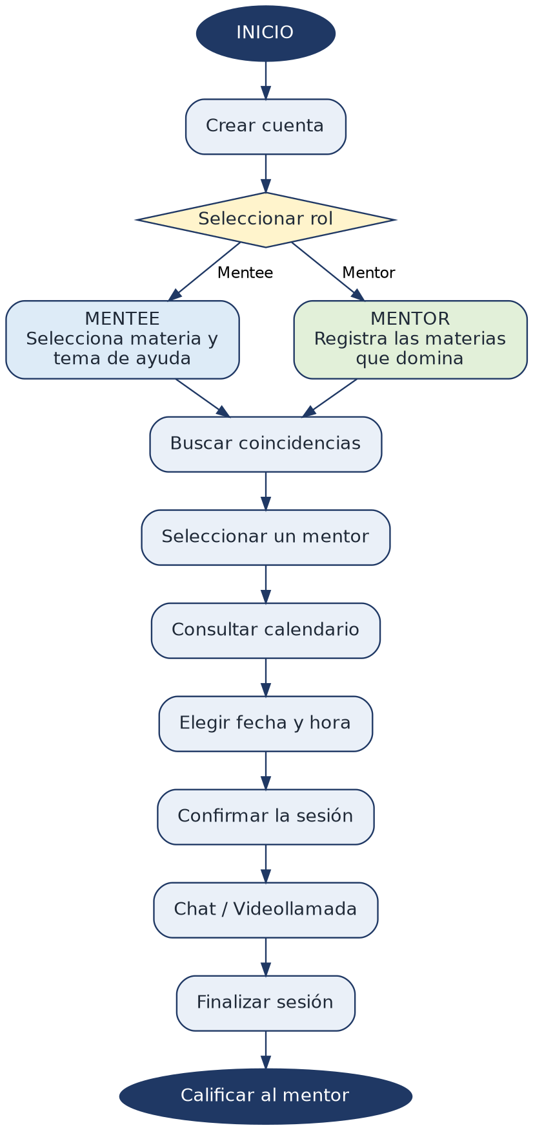
Figura 1. Diagrama de flujo principal de EduMatch.

6.2 Wireframes principales
Los siguientes wireframes representan las pantallas principales del flujo del estudiante (mentee).
Pantalla de inicio  EduMatch  Aprende • Comparte • Crece  [ Iniciar sesión ]  [ Crear cuenta ]  Encuentra ayuda académica  con otros estudiantes. | Pantalla principal del estudiante  EduMatch (perfil)  ¿Qué necesitas aprender?  [ Buscar materia... ]  Materias populares:  [Matemática] [Programación]  [Inglés] [Economía]  Próxima sesión  Programación - Hoy 4:00 PM  [ Entrar a sesión ]
Búsqueda de mentor  Mentores disponibles  (foto) Ana Martínez  Programación  Calificación: 4.9 / 5  Disponible: 4:00 - 6:00 PM  [ Ver perfil ]  (foto) Carlos López  Matemática  Calificación: 4.8 / 5  Disponible: 3:00 - 5:00 PM  [ Ver perfil ] | Calendario  Reservar sesión  Mentor: Ana Martínez  Materia: Programación  Fecha: [ 15/09/2026 ]  Horarios disponibles:  [ 3:00 PM ] [ 4:00 PM ]  [ 5:00 PM ]  Duración: 45 minutos  [ Confirmar ]
Sesión de mentoría  Sesión de mentoría  Videollamada  (Mentor)  [Micrófono] [Cámara]  [Chat] [Colgar]  Chat  Mentor: ¿Qué duda tienes?  Tú: No entiendo este tema.  [ Escribir mensaje... ] | Los wireframes cubren el recorrido principal: ingreso, búsqueda de mentor, reserva de la sesión y sesión de mentoría con chat y videollamada.

6.3 Prototipo navegable
La navegación básica de EduMatch comienza con la pantalla de inicio, desde la cual el usuario inicia sesión o se registra y selecciona su rol. A partir de allí, cada rol sigue su propia ruta:
Ruta del mentee | Ruta del mentor
- Buscar materia  - Ver mentores  - Perfil del mentor  - Calendario  - Confirmar sesión  - Chat / videollamada | - Perfil  - Registrar materias  - Configurar disponibilidad  - Recibir solicitud  - Aceptar sesión  - Chat / videollamada

6.4 Funcionalidades representadas en el diseño
- Registro e inicio de sesión.
- Selección del rol de mentor o mentee.
- Búsqueda de mentores por materia.
- Perfil y calificación de los mentores.
- Calendario para consultar disponibilidad.
- Reserva de sesiones de 30 a 45 minutos.
- Chat y videollamada.
- Historial de sesiones.
- Calificación después de la mentoría.

7. Definición del MVP
El MVP de EduMatch será una primera versión básica de la plataforma que permitirá comprobar si la propuesta puede facilitar la conexión entre estudiantes que necesitan apoyo académico y estudiantes que pueden brindar mentoría. Para esta primera versión se tomarán en cuenta únicamente las funciones esenciales para realizar el proceso principal de la plataforma, dejando algunas características más avanzadas para una etapa posterior.
Las funciones principales que tendrá el MVP serán:
- Registro de usuarios: permitirá que los estudiantes se registren en la plataforma e indiquen si desean participar como mentor o mentee.
- Creación de perfil: cada usuario podrá agregar información como su carrera, su año académico y las materias que domina o en las que necesita apoyo.
- Búsqueda de mentores: el mentee podrá buscar estudiantes que puedan ayudarle de acuerdo con la materia que necesita reforzar.
- Agendamiento de sesiones: permitirá seleccionar un horario disponible para coordinar la sesión de mentoría.
- Chat: facilitará la comunicación entre mentor y mente antes y durante la coordinación de la sesión.
- Calificación de la sesión: después de recibir la mentoría, el mentee podrá calificar la experiencia, lo que permitirá conocer la satisfacción de los usuarios y detectar aspectos que puedan mejorarse.

En conclusión, el MVP de EduMatch permitirá poner a prueba las funciones principales de la plataforma de una manera sencilla y enfocada en las necesidades de los estudiantes. Con esta primera versión se podrá comprobar si la conexión entre mentores y mentees, la programación de sesiones y la comunicación funcionan de acuerdo con la propuesta planteada. A partir de los resultados obtenidos se podrán realizar mejoras y agregar nuevas funciones en las siguientes etapas del proyecto.

8. Escenarios de uso

Escenario 1: María busca ayuda antes de un examen
María cursa el primer semestre de Ingeniería y tiene un examen de Cálculo en cinco días. No entiende bien el tema de límites y derivadas, y su profesor no tiene horario de consulta hasta después del examen. Una compañera le recomienda EduMatch. María entra a la página desde su computadora, se registra con su correo de la universidad y busca a alguien que le pueda ayudar con Cálculo. Filtra por los días que tiene disponibles y encuentra a Carlos, un estudiante de quinto año que ya pasó esa materia y tiene buenas opiniones de otros estudiantes. María aparta una sesión de 45 minutos para el día siguiente a las 6 de la tarde. Durante la sesión, Carlos le explica los temas con ejemplos y resuelven ejercicios juntos. María sale con más claridad y logra aprobar su examen. Esto es realista porque cada semestre muchos estudiantes buscan ayuda de último momento antes de un examen.

Escenario 2: Carlos quiere ayudar a otros y ganar experiencia
Carlos está en quinto año de Ingeniería y necesita completar horas de servicio social para graduarse. También quiere tener algo que mostrar en su currículum porque piensa aplicar a una pasantía el próximo año. Se registra en EduMath como estudiante que puede ayudar a otros, indica que domina Cálculo, Física y Programación, y pone su disponibilidad los martes y jueves de 5 a 7 de la tarde. En las primeras dos semanas recibe tres solicitudes de ayuda. Después de cada sesión, los estudiantes lo califican positivamente. Al final del semestre ha acumulado 20 horas de ayuda, recibe un certificado digital que puede poner en su LinkedIn y una carta de recomendación. Esto es lógico porque muchos estudiantes buscan cumplir requisitos de graduación con actividades que también les aporten a su futuro profesional.

Escenario 3: Ana y Luis organizan un grupo de estudio
Ana y Luis son compañeros de Física y ambos tienen dificultades con la materia. Deciden registrarse en EduMatch, pero en lugar de buscar ayuda individual, crean un grupo de estudio abierto para estudiantes de Física. Invitan a otros compañeros y un estudiante de cuarto año que vio el grupo se ofrece para dar una sesión grupal una vez por semana. El grupo se reúne virtualmente cada miércoles durante una hora. Esto es realista porque los estudiantes suelen organizarse en grupos para estudiar, y EduMatch les facilita tener todo en un solo lugar: calendario, chat y videollamada.

Escenario 4: Pedro y una compañera no logran coordinar horarios
Pedro, estudiante de cuarto año, acepta ayudar a una compañera de primer año. Agendan una sesión para el viernes a las 3 de la tarde. Sin embargo, el día de la sesión la compañera no se conecta y no responde los mensajes. Pedro espera 15 minutos y cancela la sesión desde la plataforma. El sistema envía un aviso a la compañera indicando que debe justificar su ausencia. Días después, ella explica que tuvo un problema personal y reprograma la sesión. Pedro acepta y esta vez ambos asisten puntualmente. Esto es lógico porque las cancelaciones y los problemas de coordinación ocurren en la vida real, y la plataforma debe tener formas de manejarlos sin afectar a los usuarios.

Escenario 5: La universidad nota mejoras en los estudiantes
La coordinación académica de la Facultad de Ingeniería revisa los datos de uso de EduMatch al final del semestre. Observa que 300 estudiantes usaron la plataforma y que el 75% de los que recibieron ayuda mejoró su nota en al menos una materia. También nota que los estudiantes que ayudaron a otros reportaron sentirse más satisfechos con su experiencia universitaria. Con esta información, la facultad decide incluir EduMatch en su programa oficial de apoyo académico y asignar un pequeño presupuesto para mantener la plataforma. Esto es realista porque las universidades siempre buscan herramientas que mejoren el rendimiento y la permanencia de sus estudiantes.

Escenario 6: Sofía revisa EduMatch entre clases
Sofía tiene 20 minutos libres entre dos clases y aprovecha para revisar EduMatch desde su celular. Entra a la aplicación, revisa si alguien respondió su solicitud de ayuda para Química y ve que tiene una sesión confirmada para esa tarde. Aprovecha para enviar un mensaje recordando a la persona que la va a ayudar el tema que necesita repasar. Luego cierra la aplicación y sigue con su día. Esto es realista porque los estudiantes suelen tener tiempos muertos entre clases y usan el celular para organizar sus actividades académicas.

9. Plan preliminar de desarrollo

9.1 Selección de metodología ágil: Kanban
Para la construcción del Producto Mínimo Viable (MVP) de EduMatch se adopta Kanban como marco de gestión ágil. La naturaleza de esta fase requiere flexibilidad para adaptar el diseño de las interfaces y la lógica del sistema a medida que se materializa la idea.
La elección de Kanban responde a la necesidad de mantener un flujo continuo de entrega de valor, optimizando el tiempo de ciclo sin la rigidez de las iteraciones fijas de otras metodologías. Para garantizar la eficiencia del equipo, el flujo de trabajo se basa en un sistema pull apoyado por las siguientes políticas explícitas:
- Gestión visual del flujo: El trabajo se mapea en un tablero centralizado con las columnas Backlog del producto, Seleccionado (Ready), En desarrollo, Pruebas/Revisión y Terminado.
- Límites de trabajo en progreso (WIP): Se establecen límites estrictos en las columnas “En desarrollo” y “Pruebas”. Esto evita la saturación de los desarrolladores, mitiga los cuellos de botella (por ejemplo, al depurar la conexión de videollamadas o estructurar la base de datos) y garantiza que las tareas se terminen antes de iniciar nuevas.
- Métricas de flujo: Se prioriza la reducción del Lead Time (tiempo desde que se solicita una función hasta que se entrega en el prototipo) para asegurar que las pantallas y funciones esenciales estén listas para la evaluación del MVP.

9.2 Cronograma de actividades iniciales (tablero Kanban)
Este cronograma traduce las metas de la Fase 2 en elementos de trabajo concretos (tarjetas Kanban) que alimentan el tablero durante las semanas de desarrollo.

Bloque A: Arquitectura y diseño de experiencia (días 1 a 4)
- Actividad 1: configuración del entorno de trabajo, repositorio y creación del tablero Kanban.
- Actividad 2: diseño del modelo relacional de la base de datos (entidades principales: Usuarios, Roles, Materias, Sesiones Mentoría).
- Actividad 3: creación de wireframes y flujos de pantalla para los escenarios de uso principales (registró, búsqueda de mentores y reserva de sesión).
- Actividad 4: diseño de la interfaz de usuario (UI) y creación del prototipo navegable (mockups de alta fidelidad).

Bloque B: Desarrollo del core del MVP (días 5 a 9)
- Actividad 5: maquetación del front-end (pantalla de inicio de sesión, dashboard del mentee y dashboard del mentor).
- Actividad 6: desarrollo de la lógica de autenticación y gestión de sesiones (diferenciación de roles entre estudiantes de primer ingreso y alumnos de últimos años).
- Actividad 7: implementación del CRUD para la oferta y demanda de tutorías (publicación de disponibilidad por materia).
- Actividad 8: desarrollo de la integración del calendario para la programación de sesiones.

Bloque C: Integración, pruebas y despliegue del prototipo (días 10 a 14)
- Actividad 9: Integración de la herramienta de comunicación (simulación o conexión con API de chat/videollamada para las sesiones).
- Actividad 10: ejecución de pruebas de recorrido de usuario (User Journey Testing) para validar que un mentee puede encontrar y reservar exitosamente a un mentor.
- Actividad 11: corrección de errores (bug fixing) identificados durante la columna de revisión.
- Actividad 12: congelamiento del código, despliegue en entorno local o servidor de pruebas y preparación de la presentación del MVP.

9.3 Ciclo de vida del proyecto
El siguiente cronograma resume las tres fases del proyecto con sus actividades, fechas (año 2026) y la distribución por semanas.
ID | Fase / actividad | Inicio | Fin | Días | 1 | 2 | 3 | 4 | 5 | 6 | 7 | 8 | 9 | 10
F1 | Fase 1: Propuesta inicial | 25/08 | 29/08 | 5
1.1 | Identificación de problema y necesidad | 25/08 | 26/08 | 2
1.2 | Definición de la solución y público objetivo | 26/08 | 27/08 | 2
1.3 | Propuesta de valor inicial y análisis de viabilidad | 27/08 | 28/08 | 2
1.4 | Ciclo de vida y entrega Fase 1 | 28/08 | 29/08 | 2
F2 | Fase 2: Prototipo / MVP | 30/08 | 12/09 | 14
2.1 | Análisis de mercado y tendencias | 30/08 | 02/09 | 4
2.2 | Escenarios de uso (user journeys) | 03/09 | 04/09 | 2
2.3 | Definición del MVP y plan preliminar de desarrollo | 05/09 | 07/09 | 3
2.4 | Diseño de producto (wireframes, mockups) | 08/09 | 11/09 | 4
2.5 | Revisión y entrega Fase 2 | 11/09 | 12/09 | 2
F3 | Fase 3: Producto funcional | 13/09 | 31/10 | 49
3.1 | Desarrollo de la versión funcional (software) | 13/09 | 10/10 | 28
3.2 | Pruebas y aplicación de mejoras | 11/10 | 17/10 | 7
3.3 | Definición del modelo de negocio (Business Model Canvas) | 18/10 | 22/10 | 5
3.4 | Análisis de aspectos legales (licencias, normativas) | 23/10 | 25/10 | 3
3.5 | Estrategia de crecimiento y propuesta de valor final | 26/10 | 29/10 | 4
3.6 | Consolidación y entrega final Fase 3 | 30/10 | 03/11 | 2
Semanas: 1 = 24/08 al 30/08; 2 = 31/08 al 06/09; 3 = 07/09 al 13/09; 4 = 14/09 al 20/09; 5 = 21/09 al 27/09; 6 = 28/09 al 04/10; 7 = 05/10 al 11/10; 8 = 12/10 al 18/10; 9 = 19/10 al 25/10; 10 = 26/10 al 01/11.

10. Versión funcional del producto
Esta sección presenta la versión funcional de EduMatch desarrollada a partir del MVP definido en la Fase 2. La versión implementa las funciones esenciales necesarias para validar el proceso principal de la plataforma: que un mente encuentre a un mentor, agende una sesión, se comunique con él y evalúe la experiencia.

10.1 Acceso al producto
Elemento | Detalle
Enlace de la aplicación o demostración | https://github.com/LiamXG04/Proyectos
Repositorio del código | https://github.com/LiamXG04/Proyectos
Usuarios de prueba | Correo de mentor: sofia.castillo@edumatch.test  Contraseña: 87654321
Video demostrativo | Enlace: https://github.com/LiamXG04/Proyectos/blob/main/EduMatch/README.md

10.2 Tecnologías utilizadas
Capa | Tecnología
Interfaz (front-end) | Laravel Blade y CSS
Servidor (back-end) | PHP y Laravel 10
Base de datos | MySQL
Chat y comunicación | Persiste, no en tiempo real
Despliegue y alojamiento | No especificado, local con Laravel
Gestión del proyecto | GitHub, Composer y pruebas Laravel

10.3 Funcionalidades implementadas
La siguiente tabla contrasta las funciones definidas en el MVP (sección 7) con su estado en la versión funcional.

Función del MVP | Descripción | Estado | Evidencia
Registro de usuarios | Registro con selección de rol (mentor o mentee). | Completado | 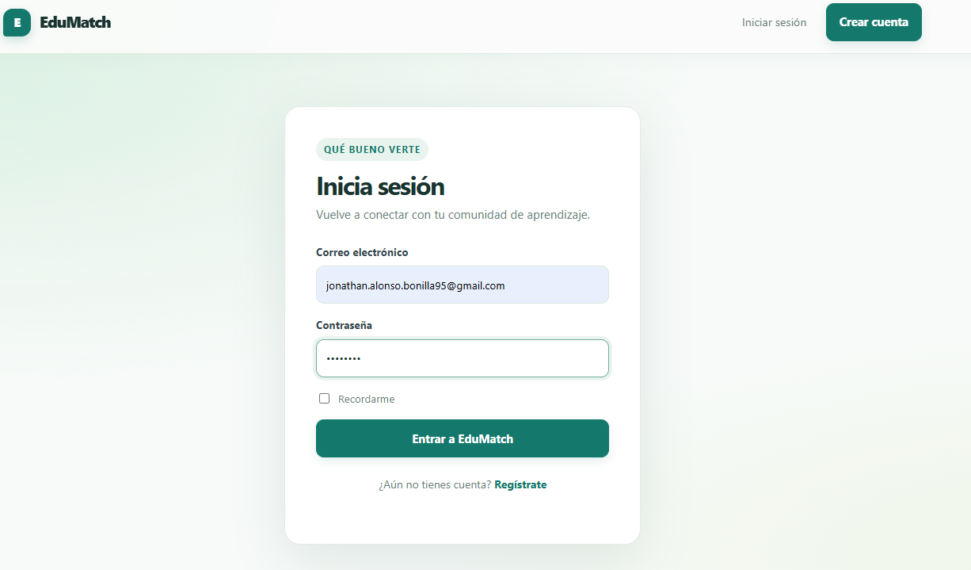
Creación de perfil | Carrera, año académico y materias que domina o en las que necesita apoyo. | Completado | 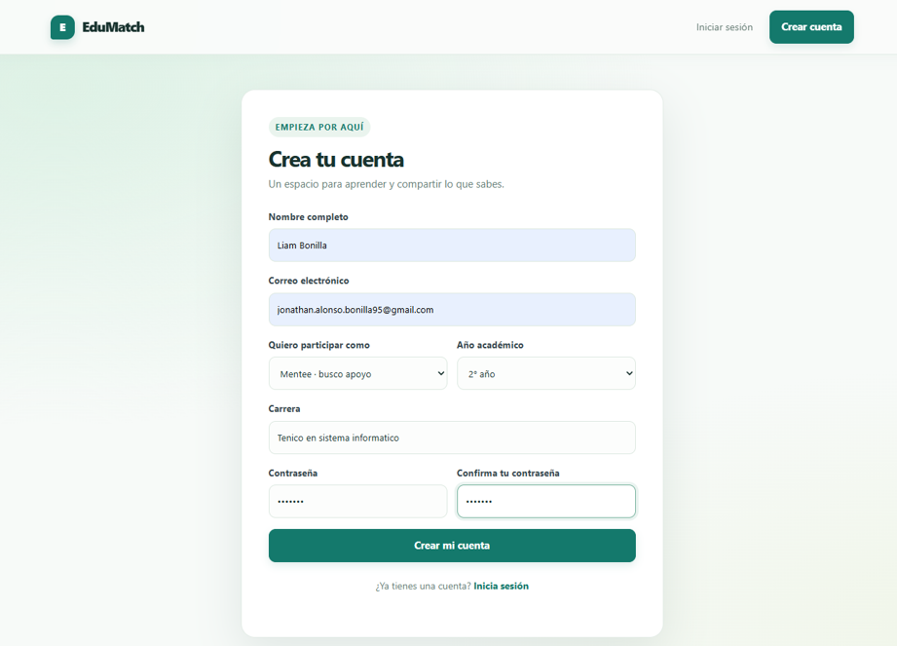
Búsqueda de mentores | El mentee busca mentores según la materia que necesita reforzar. | Completado | 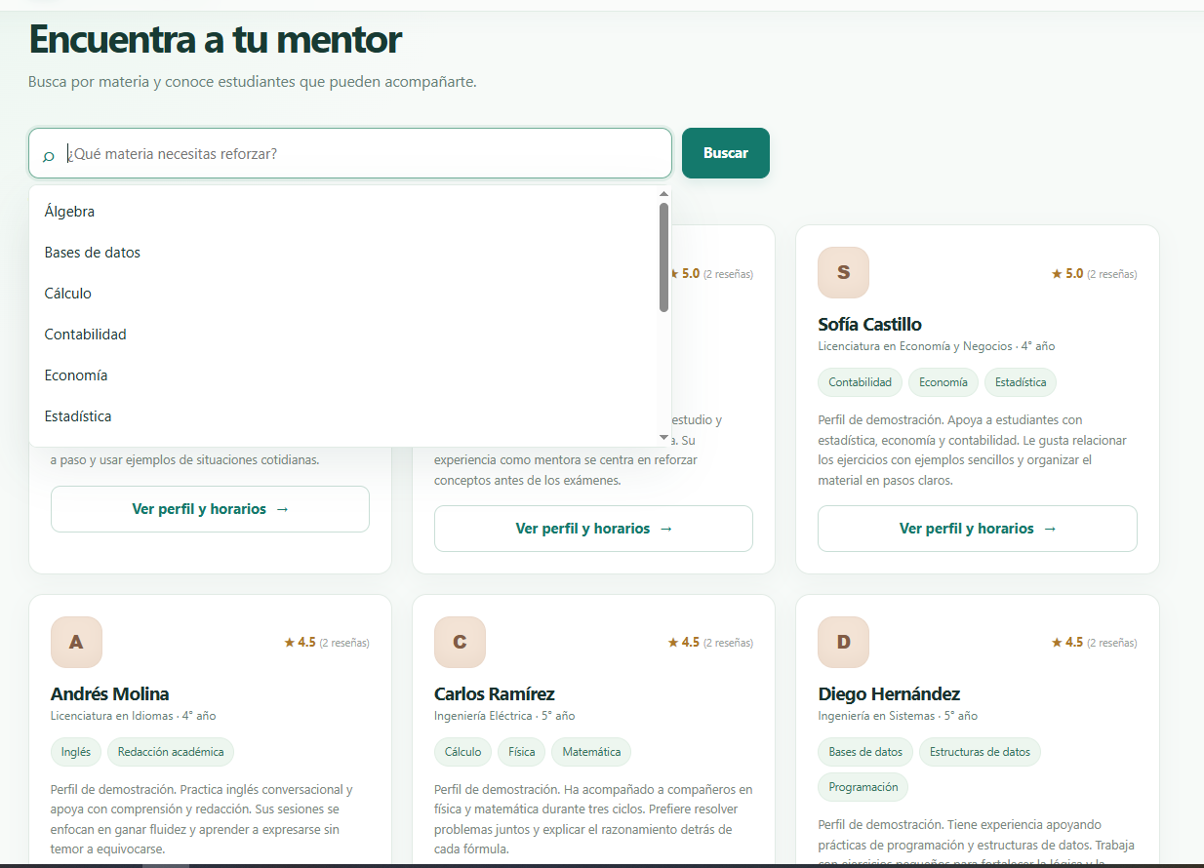
Agendamiento de sesiones | Selección de un horario disponible para coordinar la sesión. | Completado | 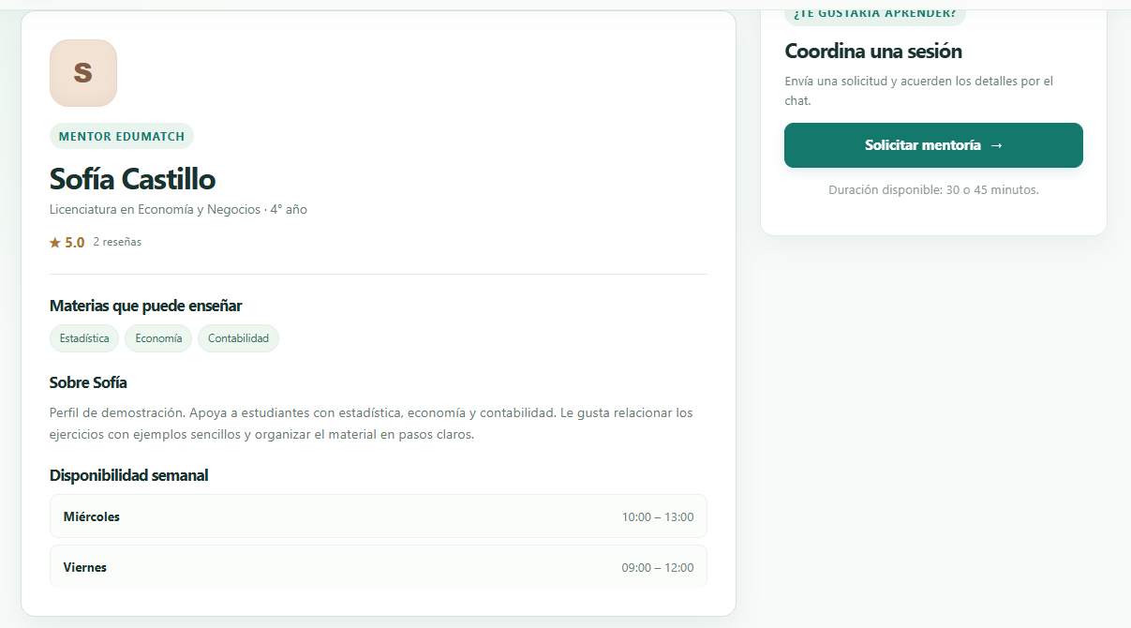
Chat | Comunicación entre mentor y mentee antes y durante la coordinación de la sesión. | Completado | 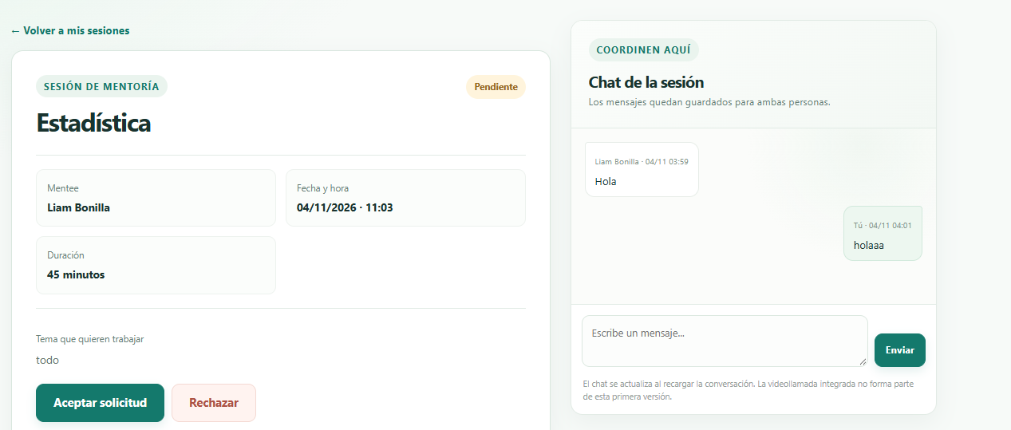
Calificación de la sesión | El mentee califica la experiencia al finalizar la mentoría. | Completado | 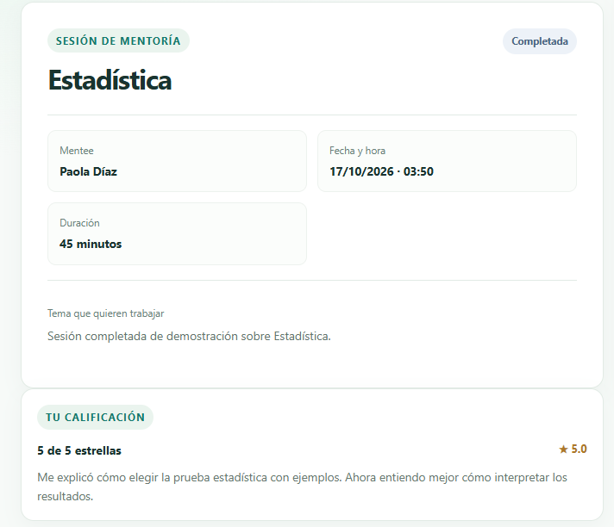

11. Pruebas y mejoras
Para validar que la versión funcional cumple con lo definido en el MVP se diseñaron pruebas funcionales y de recorrido de usuario (User Journey Testing), previstas en la Actividad 10 del cronograma de la sección 9.2. A continuación se documentan las pruebas, sus resultados y los ajustes aplicados.

11.1 Pruebas realizadas
ID | Prueba | Resultado esperado | Resultado obtenido | Ajuste aplicado
P01 | Registro de un usuario como mentee y como mentor. | La cuenta se crea y se asigna el rol elegido. | Exitoso, el sistema deferencia correctamente los roles y redirige a sus respectivos dashboards | Ninguno
P02 | Creación y edición del perfil (carrera, año, materias). | Los datos se guardan y se muestran correctamente. | Exitoso, los datos persisten en la base de datos al recargar la página | Se agregó validación para evitar campos vacíos
P03 | Búsqueda de mentores por materia. | Se listan los mentores que dominan la materia, con su calificación. | Fallo inicial: la búsqueda distinguía entre mayúsculas y minúsculas ej(“cálculo”) no encontraba en(“Cálculo”) | Se normalizo el texto en la base de datos para que la búsqueda sea insensible a mayúscula
P04 | Agendamiento de una sesión. | El horario seleccionado queda confirmado para ambas partes. | Exitoso, el horario se bloquea y se refleja en el calendario de ambos usuarios | Se añadió un mensaje de confirmación visual
P05 | Envío de mensajes por chat entre mentor y mentee. | Los mensajes se envían y se reciben correctamente. | Exitoso, los mensajes se sincronizan correctamente | Se agregó un indicador visual de “escribiendo” y se limitó el envío de mensajes vacíos
P06 | Calificación de una sesión finalizada. | La calificación se registra y actualiza la reputación del mentor. | Parcial, la reseña se guardaba, pero no se reflejaba en el perfil público del mentor | Se añadió una función de recarga automática del perfil tras enviar la calificación para actualizar el promedio
P07 | Recorrido completo del usuario (User Journey Testing). | Un mentee encuentra a un mentor, reserva la sesión y la califica sin errores. | Exitoso, el bloque de horario se libera correctamente y el historial de cancelación queda registrado | Se agrego un campo obligatorio para que el usuario escriba el motivo de la cancelación

11.2 Validación con usuarios piloto
Para evaluar la usabilidad y la aceptación de la versión funcional de EduMatch, se realizó una prueba piloto con un total de 15 estudiantes de la Facultad de Ingeniería. De estos participantes, 10 asumieron el rol de mentores (estudiantes de primero a tercer año) y 5 asumieron el rol de mentores (estudiantes de cuarto y quinto año).

Método de recolección de datos:
La validación se llevó a cabo en dos partes. Primero, se aplicó la técnica de observación directa, donde los integrantes del equipo observaron a los usuarios interactuar con la plataforma para identificar dónde se trababan o qué les generaba dudas. Segundo, al finalizar la prueba de recorrido (User Journey), se les solicitó completar una encuesta de satisfacción (utilizando una escala de Likert del 1 al 5) y se realizó una breve entrevista abierta para conocer sus opiniones cualitativas.

Comentarios principales y resultados:
Los resultados generales fueron positivos; el 85% de los participantes calificó la plataforma como "fácil de usar" o "muy fácil de usar". Sin embargo, surgieron los siguientes comentarios clave:

· Facilidad de emparejamiento (Positivo): Los estudiantes en rol de mentores destacaron que el buscador por materia y la visualización de la calificación de los mentores les dio mucha confianza para elegir a quién pedir ayuda, mencionando que es mucho más rápido que preguntar en grupos de WhatsApp.
· Recordatorios de sesión (Oportunidad de mejora): El 40% de los mentores y mentores coincidió en que, al agendar una sesión con días de anticipación, es fácil olvidarla. Sugirieron que la plataforma envíe una notificación o correo electrónico recordatorio el día de la sesión.
· Gestión de horarios (Oportunidad de mejora): Algunos mentores indicaron que les gustaría tener la opción de bloquear horarios específicos (por ejemplo, "no disponible los viernes") en lugar de tener que configurar su disponibilidad clase por clase.
· Interfaz del chat (Positivo): Los usuarios más jóvenes se sintieron muy cómodos con el diseño del chat, señalando que se siente similar a las aplicaciones de mensajería que usan a diario.

11.3 Mejoras aplicadas
Hallazgo | Mejora aplicada | Estado
Los usuarios olvidaban las sesiones agendadas con anticipación. | Implementación de un módulo de notificaciones por correo electrónico que se envía automáticamente 1 hora antes de la sesión programada. | Completado
Los mentores querían bloquear días completos en los que no pueden dar clases. | Se añadió una opción en el perfil del mentor para marcar "días no disponibles" (ej. fines de semana), ocultando esos horarios del calendario de reservas | Completado
La búsqueda de materias fallaba si el usuario escribía con mayúsculas o minúsculas distintas (ej. "cálculo" vs "Cálculo"). | Normalización del motor de búsqueda en la base de datos para que ignore las mayúsculas, minúsculas y acentos al filtrar materias. | Completado

11.4 Limitaciones y mejoras futuras
En esta versión de EduMatch quedaron fuera algunas funciones que se consideran para futuras etapas del proyecto entre ellas
Videos llamadas integradas: Permitir que los estudiantes y ,mentores puedan realizar sus sesiones directamente desde la plataforma
Gamificación: Agregar insignias y reconocimientos para motivar la participación de los usuarios
Emparejamiento automático avanzado: Recomendar mentores según las materias que necesita reforzar cada estudiante y su disponibilidad
Estas funciones podrán desarrollarse en futuras versiones para mejorar la experiencia de los usuarios y ampliar las opciones de mentoría que ofrece EduMatch

12. Modelo de negocio

12.1 Generación de valor económico y social
EduMatch genera valor en dos dimensiones complementarias: una social, centrada en ampliar el acceso al apoyo académico, y una económica, que sostiene la operación de la plataforma y beneficia a los distintos actores involucrados.
Valor social
- Acceso equitativo: los estudiantes que no pueden costear clases particulares reciben apoyo académico gratuito o de muy bajo costo.
- Permanencia estudiantil: la resolución oportuna de dudas contribuye a reducir la deserción en los primeros años de carrera.
- Comunidad colaborativa: el conocimiento se comparte horizontalmente entre pares, lo que fortalece el sentido de pertenencia a la universidad.
- Desarrollo de habilidades: los mentores fortalecen su liderazgo, comunicación y capacidad de enseñanza, y obtienen reconocimiento por su aporte mediante certificados y horas de mentoría.
Valor económico
- Ahorro para el estudiante: la plataforma sustituye de forma parcial o total el gasto en clases particulares.
- Retención para la universidad: una menor deserción protege los ingresos de la institución y mejora sus indicadores de rendimiento académico.
- Experiencia para el mentor: mejora su currículum y amplía su red de contactos profesionales, con una posible compensación.
- Talento para empresas reclutadoras: acceso a estudiantes con liderazgo y comunicación demostrados.
- Ingresos recurrentes para el proyecto: los convenios institucionales y los servicios premium hacen sostenible la operación.

12.2 Fuentes de ingresos
Las tres primeras fuentes provienen del análisis de viabilidad económica de la sección 4.2; los patrocinios se proponen en esta fase y deberán validarse con los actores involucrados.
Fuente | Descripción | Quién paga | Etapa
Convenios con universidades | Convenio o licencia anual para ofrecer EduMatch a la comunidad estudiantil, con reportes de uso e impacto. | Universidad | Escalamiento (el piloto sería sin costo)
Modelo freemium | Sesiones gratuitas limitadas por mes; plan premium con más sesiones, prioridad en el emparejamiento y recursos adicionales. | Estudiante (mentee) | Mediano plazo
Comisión por servicios premium | Pequeña comisión sobre servicios de pago, como sesiones especializadas. | Estudiante o mentor | Mediano plazo
Patrocinios (por validar) | Empresas reclutadoras que apoyan el programa a cambio de visibilidad ante mentores destacados. | Empresa | Largo plazo

12.3 Estructura de costos
Los montos deben completarse con las cotizaciones o estimaciones del equipo.
Costo | Tipo | Descripción | Monto estimado
Desarrollo y mantenimiento del software | Fijo | Horas del equipo para corregir errores, mejorar y agregar funciones. | $300.00
Alojamiento en la nube | Variable | Servidor y base de datos, con planes gratuitos o de bajo costo al inicio. | $120.00
Dominio y seguridad (HTTPS) | Fijo | Dominio web y certificado de seguridad. | $20.00
Servicios de chat y videollamada | Variable | APIs o herramientas integradas, según el volumen de sesiones. | $60.00
Marketing y comunicación | Variable | Campañas en redes sociales y material para las universidades. | $50.00
Soporte y moderación | Fijo | Atención a usuarios, verificación de mentores y revisión de reportes. | $120.00
Certificados e incentivos | Variable | Emisión de certificados digitales e insignias para mentores. | $50.00
Asesoría legal y registro de marca | Fijo (inicial) | Términos y condiciones, política de privacidad y registro de la marca. | $100.00
Total estimado |  |  | $820.00

Los montos presentados son estimaciones aproximadas para la implementación inicial de EduMatch y pueden variar según los servicios y recursos que se utilizan

12.4 Recursos clave
- Humanos: equipo de desarrollo y diseño, y un responsable de comunidad y moderación.
- Tecnológicos: plataforma web/móvil, base de datos, infraestructura en la nube, algoritmo de emparejamiento y servicios de chat/videollamada.
- Intelectuales: código fuente, marca EduMatch, sistema de reputación y datos de uso para medir el impacto.
- Relacionales: convenios con universidades y una red de mentores verificados.
- Financieros: capital inicial bajo para alojamiento, dominio, asesoría legal y promoción.

13. Aspectos legales
Este análisis es preliminar y de carácter académico. Para un lanzamiento real de la plataforma se recomienda validarlo con asesoría legal profesional.

13.1 Protección de datos personales
EduMatch trata datos personales de sus usuarios: nombre, correo institucional, carrera, año académico, materias, historial de sesiones, calificaciones y las comunicaciones realizadas por chat o videollamada. Por ello, debe cumplir con la Ley para la Protección de Datos Personales de El Salvador (Asamblea Legislativa de la República de El Salvador, 2024), cuyo cumplimiento supervisa la Agencia de Ciberseguridad del Estado (ACE). La Asamblea Legislativa aprobó el 17 de septiembre de 2026 reformas a esta ley que modifica el mecanismo para ejercer los derechos sobre la información personal (Hernandez, 2026), por lo que el equipo debe mantenerse atento a la versión vigente de la norma.
Las principales medidas que adoptaría EduMatch son:
- Consentimiento informado y finalidad clara: aviso de privacidad al registrarse, indicando qué datos se recogen y para qué se usan.
- Minimización de datos: se solicitan únicamente los datos necesarios para el emparejamiento, la agenda y la reputación.
- Derechos de los titulares: canal para que los usuarios puedan consultar, corregir o eliminar su información.
- Seguridad de la información: contraseñas cifradas, conexión segura (HTTPS) y control de acceso por rol.
- Responsable de protección de datos: la ley contempla la figura del delegado de protección de datos, encargado de recibir y resolver las solicitudes de ejercicio de derechos; aunque la ACE dejó sin efecto la fecha límite que había fijado para su nombramiento (Diario El Mundo, 2026), conviene designar un responsable dentro del equipo.
- Usuarios menores de edad: como el público objetivo incluye estudiantes desde los 17 años, el registro debería verificar la edad y, para menores de 18, contar con la autorización de su representante legal o limitar el acceso a estudiantes mayores de edad.

13.2 Propiedad intelectual
- Código y diseño: el código fuente, los wireframes y los elementos visuales pueden protegerse como obra bajo la legislación salvadoreña de propiedad intelectual. Se recomienda un acuerdo interno que establezca la titularidad compartida entre los integrantes del equipo.
- Marca: antes de lanzar el producto, verificar que el nombre “EduMatch” no esté registrado por terceros y valorar su registro ante el Centro Nacional de Registros (CNR).
- Contenido de los usuarios: las reseñas y mensajes pertenecen a quienes los escriben; los términos y condiciones deben otorgar a la plataforma una licencia limitada para mostrarlos. Los mentores no deben compartir material protegido por derechos de autor ni exámenes o tareas resueltas, lo que es coherente con el alcance de EduMatch.

13.3 Licencias de software
- Componentes de código abierto: tecnologías como React, Node.js y PostgreSQL se distribuyen bajo licencias permisivas que permiten su uso comercial, siempre que se respeten sus condiciones de atribución. Se debe llevar un registro de las dependencias y sus licencias.
- Servicios de terceros: las APIs de chat y videollamada y los servicios en la nube tienen sus propios términos de uso, límites de los planes gratuitos y costos, que deben revisarse antes de escalar.

13.4 Términos, privacidad y conducta
- Términos y condiciones: deslindan que EduMatch es un intermediario académico, no sustituye a los docentes y no garantiza resultados académicos.
- Política de privacidad: describe el tratamiento de datos según la ley vigente.
- Código de conducta: reglas de respeto entre usuarios, prohibición de acoso, de grabar sesiones sin consentimiento y de ofrecer resolución de tareas o exámenes, junto con un mecanismo de reporte y sanción.

13.5 Normativa complementaria
Si en el futuro se incorporan pagos en línea (modelo freemium o comisiones), será necesario considerar además la normativa de comercio electrónico y las obligaciones fiscales aplicables, así como las disposiciones en materia de ciberseguridad y seguridad de la información.

14. Propuesta de valor final
EduMatch conecta a estudiantes que necesitan apoyo académico con compañeros de años superiores de su propia universidad, en sesiones cortas, estructuradas y gratuitas o de muy bajo costo. A diferencia de las clases particulares, que resultan costosas, y de los grupos informales de mensajería, que carecen de organización y seguimiento, EduMatch combina la cercanía y el conocimiento del contexto académico con tecnología: emparejamiento por materia y horario, calendario, chat y un sistema de reputación basado en calificaciones y reseñas.
EduMatch, además, devuelve valor a todas las partes: el mentee mejora su rendimiento y su confianza, el mentor gana experiencia, reconocimiento y una red de contactos, y la universidad fortalece la permanencia de sus estudiantes. Su mensaje central resume esta idea: Aprende • Comparte • Crece.
La siguiente comparación cualitativa muestra en qué se diferencia EduMatch de las alternativas existentes:
Criterio | EduMatch | Clases particulares | Grupos informales (WhatsApp/Facebook) | Plataformas genéricas de tutoría
Costo para el estudiante | Gratuito o de muy bajo costo | Alto | Gratuito | Variable, por lo general de pago
Conocimiento del plan de estudios y los docentes | Alto: mentores de la misma universidad | Variable | Variable | Bajo
Organización y agenda | Calendario integrado y emparejamiento por materia y horario | Coordinación manual | Sin estructura | Sí
Seguimiento y calidad | Calificaciones y reseñas por sesión | Depende del tutor | Ninguno | Reseñas generales
Beneficio para quien enseña | Certificados, horas de mentoría, reconocimiento y red de contactos | Pago | Ninguno | Pago

15. Business Model Canvas
El siguiente lienzo resume el modelo de negocio de EduMatch en sus nueve bloques.
Alianzas clave  - Universidades (coordinaciones académicas y de bienestar estudiantil)  - Proveedores de nube y de servicios de chat/videollamada  - Asociaciones y grupos estudiantiles  - Empresas reclutadoras | Actividades clave  - Desarrollo y mantenimiento de la plataforma  - Mejora del algoritmo de emparejamiento  - Verificación y capacitación de mentores  - Moderación y gestión de la comunidad  - Alianzas y análisis de datos de impacto | Propuesta de valor  - Mentoría académica entre pares, estructurada y rápida  - Gratuita o de muy bajo costo  - Mentores de la misma universidad que conocen el plan de estudios y a los docentes  - Calendario, chat y reputación en un solo lugar  - Para el mentor: experiencia, certificados y red de contactos  - Para la universidad: menor deserción |  | Relaciones con clientes  - Autoservicio con emparejamiento automático  - Calificaciones y reseñas  - Gamificación: puntos, insignias y certificados  - Soporte por chat y correo  - Comunidad académica | Segmentos de clientes  - Mentees: estudiantes de primero a tercer año (17 a 23 años)  - Mentores: estudiantes de cuarto año en adelante y recién egresados (20 a 26 años)  - Universidades (clientes institucionales)  - Beneficiarios indirectos: empresas reclutadoras
 | Recursos clave  - Equipo de desarrollo y diseño  - Plataforma, código y base de datos  - Infraestructura en la nube  - Marca EduMatch y reputación de los mentores  - Convenios con universidades |  |  | Canales  - Aplicación web y móvil  - Correo y plataformas institucionales  - Redes sociales  - Coordinaciones académicas y embajadores estudiantiles  - Recomendación entre compañeros
Estructura de costos  - Desarrollo y mantenimiento  - Alojamiento en la nube, dominio y seguridad  - Servicios de chat y videollamada (API)  - Marketing y comunicación  - Soporte y moderación  - Certificados e incentivos  - Asesoría legal y registro de marca |  |  | Fuentes de ingresos  - Convenios o licencias anuales con universidades  - Modelo freemium para mentees (plan premium)  - Comisión por servicios premium  - Posibles patrocinios de empresas reclutadoras

16. Estrategia de crecimiento
La estrategia de crecimiento define cómo introducir y posicionar EduMatch en el mercado de manera gradual, validando el modelo en un entorno reducido antes de ampliar su alcance. Parte del mercado inicial estimado en la sección 2 (5,000 a 10,000 estudiantes del área metropolitana) y de la expansión futura prevista a otras ciudades y a la región.

16.1 Etapas de expansión
Etapa | Alcance | Acciones principales | Indicadores
1. Piloto | Una facultad de la universidad inicial | Reclutar mentores fundadores, lanzar con un grupo reducido, recoger retroalimentación y corregir. | Sesiones completadas, calificación promedio, retención de mentores
2. Expansión interna | Otras facultades de la misma universidad | Alianza con coordinaciones académicas y de bienestar estudiantil; certificados y reconocimiento de horas; casos de éxito del piloto. | Usuarios activos mensuales, materias cubiertas
3. Área metropolitana | Universidades públicas y privadas del área metropolitana | Convenios institucionales, marketing digital y programa de referidos entre estudiantes. | Universidades con convenio, crecimiento de usuarios
4. Nacional y regional | Otras ciudades del país y, luego, Latinoamérica | Replicar el modelo, adaptar la plataforma a cada institución y explorar el plan premium y los patrocinios. | Nuevas instituciones, ingresos recurrentes

16.2 Acciones de posicionamiento
- Mensaje central: “Aprende • Comparte • Crece”, que resalta la mentoría entre pares como una experiencia de comunidad.
- Embajadores estudiantiles: mentores destacados que promueven la plataforma en sus carreras.
- Canales digitales: redes sociales, correo institucional y las plataformas de cada universidad.
- Incentivos: gamificación, certificados digitales y reconocimiento de horas de mentoría.
- Alianzas: coordinaciones académicas, grupos estudiantiles y empresas reclutadoras interesadas en el talento de los mentores.
- Evidencia de impacto: publicar resultados del piloto (satisfacción, mejora del rendimiento) para respaldar los convenios con nuevas universidades.

16.3 Indicadores de seguimiento
- Usuarios registrados y usuarios activos por mes.
- Sesiones de mentoría completadas por semana.
- Calificación promedio de las sesiones.
- Retención de mentores y de mentees.
- Mejora del rendimiento académico reportada por los usuarios.
Para medir el éxito de la estrategia de crecimiento y el impacto real de EduMatch, el equipo definió una serie de indicadores clave de rendimiento (KPI) con metas claras para los primeros seis meses de operación. En primer lugar, se medirá la cantidad total de usuarios registrados, con la meta de alcanzar los 500 estudiantes en la facultad piloto. También se monitorearán los usuarios activos mensuales, buscando mantener un promedio de 150 estudiantes que ingresen y utilicen la plataforma al menos una vez al mes. Otro indicador fundamental es el número de sesiones de mentoría completadas, para el cual se espera registrar un promedio de 40 sesiones exitosas por semana. Asimismo, se evaluará la calidad del servicio mediante la calificación promedio otorgada por los usuarios tras finalizar una sesión, con el objetivo de mantener una puntuación superior a 4.5 sobre 5.0. En cuanto a la participación, se medirá la retención de mentores, buscando que al menos el 80% de los mentores activos en el primer mes continúen ofreciendo su apoyo en el tercer mes. Finalmente, se evaluará la mejora académica reportada, con la meta de que el 70% de los estudiantes que reciben ayuda perciba una mejora en su rendimiento o confianza académica. Estos indicadores serán revisados mensualmente por el equipo para ajustar las acciones de posicionamiento y asegurar que la plataforma cumpla con su propuesta de valor.

16.4 Riesgos del crecimiento y mitigación
Riesgo | Mitigación
Poca disponibilidad de mentores | Incentivos (certificados, horas de servicio social, visibilidad) y reclutamiento a través de las coordinaciones académicas.
Calidad desigual de la mentoría | Sistema de calificaciones y reseñas, verificación del rendimiento académico del mentor y canal de reporte de incidencias.
Baja adopción inicial | Piloto con una facultad aliada, embajadores estudiantiles y casos de éxito.
Incumplimiento en protección de datos | Aplicar las medidas de la sección 13 y revisar los cambios de la normativa.

17. Conclusiones
EduMatch parte de un problema real, la dificultad de los estudiantes universitarios, especialmente de los primeros años, para acceder a apoyo académico personalizado y asequible, y propone una solución tecnológica viable basada en la mentoría entre pares. A lo largo de las tres fases del proyecto se avanzó desde la idea conceptual (Fase 1), pasando por el diseño del prototipo y la definición del MVP (Fase 2), hasta una versión funcional respaldada por un modelo de negocio, un análisis legal y una estrategia de crecimiento (Fase 3).
Desde la administración de proyectos, la combinación de una metodología ágil (Kanban), un cronograma organizado por fases y la validación con usuarios permitió reducir riesgos y entregar valor de forma gradual. El modelo de negocio propuesto, apoyado en convenios con universidades y en servicios premium, busca que la plataforma sea sostenible sin perder su propósito social de ampliar el acceso al apoyo académico.
Como lecciones aprendidas, el equipo destaca la importancia de validar el producto con usuarios reales desde las etapas más tempranas. Los comentarios recibidos durante la prueba piloto evitaron que se invirtiera tiempo en funciones que los estudiantes no consideraban prioritarias y permitieron enfocar los esfuerzos en mejorar la experiencia de búsqueda y agendamiento, que resultaron ser los puntos más valorados. Asimismo, la flexibilidad de Kanban fue clave para adaptar el alcance del MVP cuando surgieron imprevistos técnicos, priorizando la estabilidad del sistema de reservas sobre la integración completa de las videollamadas.

En cuanto a los próximos pasos del proyecto, el equipo planea gestionar reuniones con las coordinaciones académicas de la facultad para presentar los resultados del piloto y buscar una alianza formal que permita institucionalizar la plataforma. A nivel técnico, la prioridad inmediata es integrar herramientas de videollamada (como WebRTC) para que las sesiones se realicen directamente dentro de la aplicación, sin depender de enlaces externos, e implementar el sistema de notificaciones automáticas para reducir las inasistencias. Finalmente, se buscará expandir el alcance a otras facultades de la universidad para alcanzar la masa crítica de usuarios necesaria para la sostenibilidad del proyecto.

Referencias bibliográficas
Asamblea Legislativa de la República de El Salvador. (2024). Ley para la Protección de Datos Personales. https://www.icnl.org/wp-content/uploads/Ley-para-la-proteccion-de-datos-personales.pdf
Diario El Mundo. (2026, septiembre). ACE deja sin efecto fecha límite para nombrar delegados de protección de datos. https://diario.elmundo.sv/politica/ace-deja-sin-efecto-fecha-limite-para-nombrar-delegados-de-proteccion-de-datos
Hernandez, K. (2026, 17 de septiembre). Aprueban reforma a la Ley de Protección de Datos Personales, ¿qué cambia? elsalvador.com. https://www.elsalvador.com/noticias/nacional/reforma-proteccion-datos-personales/1293875/2026/
IMARC Group. (2025). Latin America online education market size, share, trends and forecast by type, provider, technology, end use, and country, 2026-2034. https://www.imarcgroup.com/latin-america-online-education-market
Ortega-Miranda, E. G. (2019). Mentoría entre pares en la educación médica de pregrado como herramienta para mejorar el aprendizaje y responder a las demandas de las nuevas generaciones. Acta Médica Peruana, 36(1), 57–61. http://www.scielo.org.pe/scielo.php?script=sci_arttext&pid=S1728-59172019000100009

